**Motivation**: 用大且稠密的数据来应对小且稀疏的数据(注释：MAML的本质就是训练小样本数据集，为了突出自己要解决的问题，解决稀疏数据，用一个领域上稠密丰富的数据来做迁移学习，解决另一领域数据少训练效果不佳的问题)

**相关工作：模块化的面向任务的对话系统**

SLU模块提取的信息随后被传递到对话状态跟踪模块，称为信念跟踪，以维护对话的状态。对话管理模块随后将对话状态和从知识库中检索的信息作为输入，并为下一个语句生成对话操作。然后将对话动作传递给自然语言生成模块，获得自然语言系统响应。

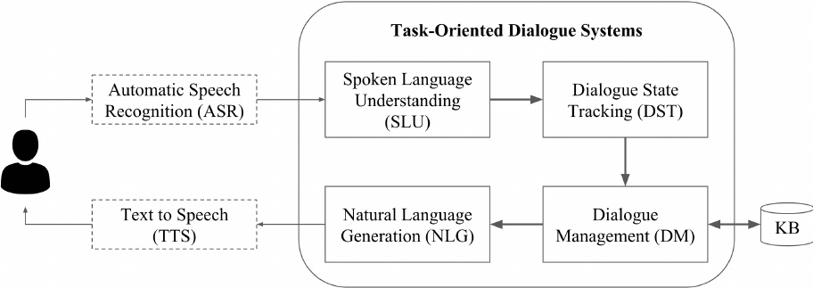

SLU（自然语言理解）模块通常涉及识别用户意图和从用户话语中提取语义组件。意图检测可以归结为一个语义话语分类问题。给定一个单词序列，目标是从意图候选者中预测一个意图类。插槽填充通过搜索输入来填充预定义插槽的值来提取语义成分，这是一个序列标记任务，为每个单词分配一个语义标签。插槽基本上是话语中的变量，它们可以有自己的值，但默认为空。一个槽和它的值可以被看作是一个槽值对来表示对话语义。

DST（对话状态跟踪）模块是面向任务的对话系统中的一个关键组件，其目标是在对话期间提取用户目标/意图作为紧凑的对话状态。根据SLU模块提取的结果，DST模块通常用目标槽列表和相应候选值的概率分布来表示。早期的对话状态跟踪系统依赖于手工制作的特性和复杂的领域特定词汇和领域本体。为了减少人工劳动，克服建模不确定性的限制，又提出了基于学习的对话状态跟踪器。

DM（对话管理）模块根据来自DST模块的对话状态和来自外部KBs的检索信息生成对话动作。对话动作通常包括语音动作(如告知、请求)和以槽和值表示的接地信息。此外，有几种方法使用强化学习方法来学习预测国家行为的策略。

NLG（自然语言生成）中最广泛使用的方法是基于模板的自然语言生成，它的响应语句被手动设计为DM中所有可能的对话动作的输出。然而，当存在许多对话操作时，构建这样一个系统是昂贵的，并且它不能处理那些以前没有设计的操作。为了解决这些问题，基于机器学习的NLG得到了积极的研究。

**1、模型与模型的比较**

1）自己的模型（在原基础上加MAML与Multihead Attention

）hcn+embed+mask +attention+meta

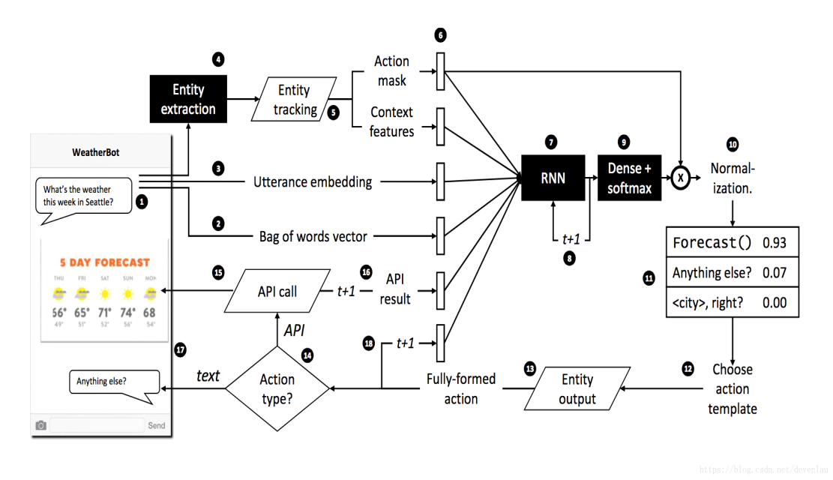

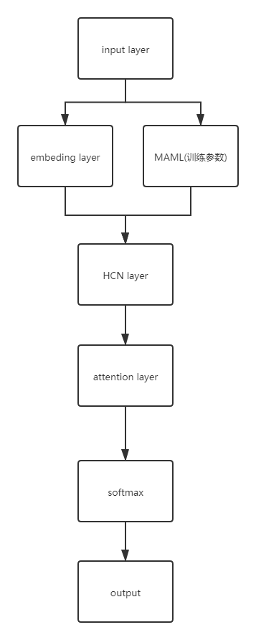

**2、baseline模型**

1)混合神经网络HCN

2) HCN+meta

3) HCN+embed

4) HCN+embed+attention

5) HCN+mask

6) HCN+embed+attention+mask

3、**数据集**

1）MultiWoz:(MultiWOZ在五个不同领域的数据集信息:酒店、火车、景点、餐厅和出租车, Multi-domain Wizard-of-Oz (MultiWOZ)是目前最大的人机对话语料库，跨越7个领域，包含8438个多回合对话，每个对话平均13.68回合。与现有的标准数据集(如WOZ[38]和DSTC2[67])不同，MultiWOZ包含不到10个槽，只有几百个值，有30个(域、槽)对，超过4500个可能的值。我们使用来自原始培训、验证和测试数据集的DST标签。我们的实验中只使用了五个域(餐厅、酒店、景点、出租车、火车)，因为其他两个域(医院、警察)的对话很少(与其他域相比只有10%)，并且只出现在训练集中。)

2）bAbI对话数据集: 来自 Facebook AI Research（FAIR）的综合阅读理解和问答数据集(训练集是对话 + 问题 + 答案的形式，每个问句中以tab键分割问题、答案以及含有答案的句子索引)

**4、评价指标**

1）**BLEU**

**2）accuracy**

**3) F1-score**

**5、人类评估指标**

(适宜性和人类相似性)